Articole în custodia clienților

DESCRIERE:
Noua procedură permite înregistrarea articolelor aflate în custodia clienților prin intermediul avizelor de expediție de ieșire, elimină necesitatea înregistrării gestiunilor de custodie, asigură informații corecte afișate în „info stoc” prin excluderea stocurilor de la terți, precum și evidența livrării comenzilor client.

MODIFICĂRI INTERVENITE ÎN INTERFAȚA EXISTENTĂ:
- CONFIGURAREA CONTABILĂ A ARTICOLELOR
Fig. 1

A fost introdus un nou tip de cont „Custodie”, în care se asociază contul ce reflecta respectiva stare, corespunzătoare definiției contului reprezentativ.

- IEȘIRI PE AVIZ
Fig. 2

- FACTURA LA AVIZ
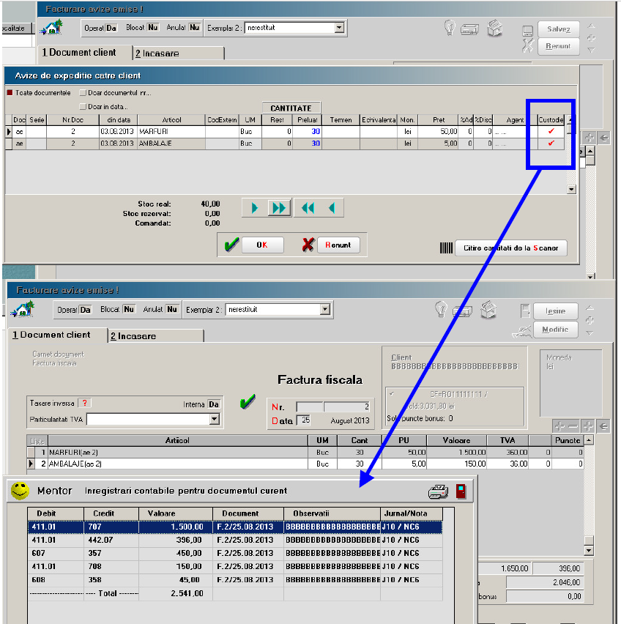
Fig. 3
4. LISTE – Au fost modificate listele (vezi fig.4 si 5):
- Facturi de întocmit (din MENTOR > LISTE > PARTENERI) – s-a adăugat coloana „Custodie”.
- Balanța stocurilor (din MENTOR > LISTE > STOCURI) – s-a introdus posibilitatea editării și pozițiilor aflate în custodia terților și s-a adăugat coloana „Custodie”.

Fig. 4

Fig. 5

